**Spracovavanie vÝsledkov discgolfovÝch podujatí**

**Návrh**

**Team Freeway**

(Vladimir Ľalík, Branislav Ballon, Michal Borčin, Miroslav Garai, Tomáš Gunčaga)

**Verzia dokumentu**

|  |  |  |  |
| --- | --- | --- | --- |
| Verzia | Dátum | Autor | Popis zmeny |
| 1.0 | 3.11.2012 | Tomáš Gunčaga | Vytvorenie štruktúry dokumentu, opravenie nedostatkov z predchádzajúcich dokumentov, zlúčenie dokumentov |
|  |  |  |  |
|  |  |  |  |
|  |  |  |  |
|  |  |  |  |
|  |  |  |  |
|  |  |  |  |
|  |  |  |  |
|  |  |  |  |
|  |  |  |  |
|  |  |  |  |
|  |  |  |  |
|  |  |  |  |
|  |  |  |  |

# Obsah

Obsah 3

1 Úvod 5

1.1 Predmet špecifikácie 5

1.2 Zadanie projektu 5

1.3 Rozsah projektu a funkcie systému 5

1.4 Slovník pojmov, skratky 5

1.5 Rámcové vymedzenie produktu 6

1.6 Ciele projektu 6

2 Špecifikácia požiadaviek 7

2.1 Funkčné požiadavky 7

2.1.1 Prihlasovanie a odhlasovanie administrátora 7

2.1.2 Prihlasovanie a odhlasovanie hráča 7

2.1.3 Správa hráčov 7

2.1.4 Registrácia hráčov 7

2.1.5 Vytvorenie turnaja 7

2.1.6 Registrácia na turnaj 7

2.1.7 Odhlásenie z turnaju 7

2.1.8 Import výsledkov turnaja 8

2.1.9 Kontrola existencie hráčov 8

2.1.10 Prezeranie výsledkov 8

2.2 Ďalšie požiadavky 8

2.2.1 Mailing list 8

2.2.2 Bezpečnosť údajov 8

2.3 Požiadavky rozhrania 9

2.3.1 Používateľské rozhranie 9

2.3.2 Softvérové rozhranie 9

3 Konceptuálna analýza 10

3.1 Dáta 10

3.1.1 Vstupné dáta 10

3.1.2 Vnútorné dáta 10

3.1.3 Výstupné dáta 10

3.2 Používatelia systému 10

3.2.1 Administrátor 10

3.2.2 Hráč 10

3.2.3 Návštevník 10

3.3 Používateľské rozhranie 12

3.3.1 Import výsledkov (obr. 2) 12

3.3.2 Manuálne pridávanie dát (obr. 3) 12

3.3.3 Editácia hráčov, turnajov (obr. 3) 12

3.3.4 Potvrdzovanie registrácií hráčov (obr. 4) 12

3.3.5 Vytváranie turnajov 12

3.3.6 Prihlasovanie sa na turnaj 12

3.3.7 Odhlásenie z turnaja 12

3.3.8 Editácia profilu 12

3.3.9 Prezeranie výsledkov (obr. 5) 12

3.4 Entitno relačný diagram 15

3.5 Stavový diagram 16

4 Analýza technológií 17

4.1 Prístup 17

4.2 Technológie 17

5 Komponenty Systému 18

5.1 class Player (model) 18

5.2 class PlayersController (controller) 18

5.3 class Tournament (model) 19

5.4 class TournamentsController (controller) 19

5.5 class MailingController (controller) 19

5.6 class EventsController (model) 20

5.7 class EventsController (controller) 20

5.8 Rozhrania k jednotlivým triedam 20

5.8.1 TournamentsController 20

5.8.2 PlayersController 21

5.8.3 MailingController 21

5.8.4 EventsContreoller 21

6 Dátový model 22

6.1 Tabuľky databázy 22

6.1.1 Tabuľka players 22

6.1.2 Tabuľka tournaments 22

6.1.3 Tabuľka laps 22

6.1.4 Tabuľka baskets 22

6.1.5 Tabuľka players has tournaments 22

6.1.6 Tabuľka registered players 22

6.1.7 Tabuľka categories 22

6.2 Dátový model systému 23

7 Sekvenčný diagram 24

8 Akceptačné testy 25

# Úvod

## Predmet špecifikácie

Táto špecifikácia požiadaviek na softvér (ďalej ŠPS) popisuje používateľské, funkčné a parametrické požiadavky prvej verzie webovej aplikácie spracovania discgolfových podujatí.

ŠPS je určená pre tím, ktorý bude výsledný softvér implementovať. Špecifikácia je súčasťou zmluvy medzi zadávateľom projektu a dodávateľom. Bude slúžiť ako východisko pre vyhodnocovanie správnosti softvéru.

## Zadanie projektu

Cieľom projektu je navrhnúť a zrealizovať interface (public aj backdoor) na prácu s výsledkami discgolfových podujatí pre stránku www.discgolf.sk. Motiváciou môžu byť existujúce aplikácie na stránkach:

<http://www.discgolf.cz/index.php?id=dgcz_res_tour>  
<http://www.discgolf.at/wordpress/?page_id=1979>

V súčasnej forme sú výsledky zaznamenávané na:

<https://sites.google.com/site/regnadgtur/results>

Program by mal byť schopný spracovať vstup vo forme výsledkov turnajov vo formáte tabuľky a ako výstup ponúknuť výsledky jednotlivých turnajov, výsledky jednotlivých hráčov, poradie aktuálneho rebríčka a poradie celoročnej ligy.

## Rozsah projektu a funkcie systému

Webová aplikácia „spracovanie výsledkov discgolfových podujatí“ bude vo svojej prvej verzii slúžiť na spracovanie a prehľadné zobrazovanie výsledkov discgolfových turnajov.

Používatelia budú môcť prezerať výsledky turnajov a profilov hráčov. Administrátor bude môcť importovať výsledky turnajov zo súboru vo formáte csv alebo zadávať manuálne.

## Slovník pojmov, skratky

**Návštevník** - Používateľ systému s právami na prezeranie výsledkov.

**Hráč** - Používateľ systému s obmedzenými právami ktoré zahrňujú: prezeranie výsledkov, editáciu profilu a prihlasovanie/odhlasovanie na turnaj.

**Administrátor** - Používateľ systému s právami na spravovanie systému v plnom rozsahu.

**Front End** - Časti softvéru prístupné bežnému používateľovi.

**Back End** - Časti softvéru prístupné administrátorovi.

## Rámcové vymedzenie produktu

Vytváraný informačný systém bude slúžiť na evidenciu výsledkov discgolfových turnajov a na ich prezeranie.

Tento informačný systém je určený pre administrátorov, používateľov softvéru rovnako aj pre návštevníkov, ktorí si môžu prezerať zoznam výsledkov a profily hráčov.

Hráč bude navyše môcť editovať vlastný profil a prihlasovať/odhlasovať sa na turnaje.

Administrátor bude môcť vytvárať turnaje, spravovať kontá hráčov, importovať výsledky turnajov zo súboru vo formáte csv alebo zadávať manuálne.

Informačný systém je vyvíjaný pre konkrétny typ športovej aktivity ale v budúcnosti sa môže jednoducho preorientovať aj na iné typy športov.

**Vlastnosti produktu**

Náš produkt bude webová aplikácia, ktorá zabezpečuje prehľad nad výsledkami jednotlivých discgolfových turnajov.

Tento softvér je určený pre viacero používateľov. Počet používateľov sa odhaduje na asi 50. Maximálny počet používateľov nebude softvérovo obmedzený. Užívatelia budú rozdelený do viacero skupín podľa možnosti zasahovania do systému.

Množstvo uchovávaných údajov nebude veľké a preto si nebude vyžadovať náročnú údržbu a veľké náklady**.** Uchovávanie údajov si bude vyžadovať zvýšené zabezpečenie, aby nedošlo k strate citlivých údajov.

Rozhranie aplikácie musí byť zrozumiteľné a jednoduché aby s ním vedel pracovať každý užívateľ softvéru. Dôraz sa kladie na prehľadnosť a jednoduchosť.

## Ciele projektu

1. Jednotná forma zobrazenia výsledkov podujatí.
2. Zrýchlenie a zjednodušenie zaznamenávania výsledkov turnajov.
3. Zrýchlené vyhľadávanie, vyhľadávanie podľa určitých parametrov.
4. Elektronizácia zvýši informovanosť hráčov, zlepší a sprehľadní administráciu turnajov.
5. Zlepšenie kvality prehľadu turnajov, vyššia spokojnosť používateľov softvéru.

# Špecifikácia požiadaviek

## Funkčné požiadavky

### Prihlasovanie a odhlasovanie administrátora

**Popis:**

Bude prístupné len pre administrátora. Prihlasovanie bude vyžadovať prihlasovacie meno a heslo (oboje minimálne 5 znakové).

### Prihlasovanie a odhlasovanie hráča

**Popis:**

Bude prístupné pre všetkých hráčov (tzn. registrovaní návštevník). Prihlasovanie bude vyžadovať prihlasovacie meno a heslo (oboje minimálne 5 znakové).

### Správa hráčov

**Popis:**

Spravovať hráčov bude umožnené len prihlásenému administrátorovi.

Bude možné pridávať a mazať hráčov, vytvárať hráčov sa bude dať aj hromadne pomocou csv súboru v procese importu výsledkov.

### Registrácia hráčov

**Popis:**

Návštevník sa bude môcť registrovať pomocou registračného formulára. Tento bude vyžadovať zadanie údajov a profilovej fotografie (voliteľné)

**Výnimky:**

Chyba pri kontrole vstupov (napr.: nevyplnené povinné údaje, obsadené prihlasovacie meno, zlý formát fotografie...).

Reakcia: Systém upozorní návštevníka. Opätovne zobrazí registračný formulár.

### Vytvorenie turnaja

**Popis:**

Administrátor bude môcť pomocou vyplneného formuláru vytvoriť turnaj pre predbežnú registráciu hráčov.

### Registrácia na turnaj

**Popis:**

Hráč sa po prihlásení môže registrovať na vytvorený turnaj.

### Odhlásenie z turnaju

**Popis:**

Pokiaľ je hráč prihlásený na turnaj môže sa z daného turnaja odhlásiť.

### Import výsledkov turnaja

**Požiadavky:**

Vopred pripravený csv súbor podľa šablóny ktorá spĺňa formátovanie (šablónu dodá Freeway).

**Popis:**

Administrátor zvolí konfiguráciu turnaju ktorá ovplyvňuje formát csv súboru. Proces importu sa vykoná pomocou csv súboru priloženom administrátorom. Súbor je potrebné odovzdať vo vopred danej podobe.

Pri importe sa vyhodnotí existencia hráčov (2.1.6) v databáze a ak daný hráč neexistuje aplikácia vytvorí prázdny profil nového hráča.

**Výnimky:**

Zlá štruktúra csv súboru.

Reakcia: Systém upozornení administrátora na zlý formát súboru. Import neprebehne.

### Kontrola existencie hráčov

**Požiadavky:**

Správne vykonaný import csv súboru s výsledkami.

**Popis:**

Systém porovná mená hráčov uvedených v csv súbore a vyhodnotí ich podobnosť s už existujúcimi hráčmi v databáze. V prípade negatívneho vyhodnotenia systém vytvorí profil hráča a pridá ho do databázy hráčov. V prípade pozitívneho vyhodnotenia podobnosti systém ponúkne administrátorovi vytvoriť nový profil pre hráča alebo pridať výsledok hráča na jeden z už existujúcich profilov, ktoré boli vyhodnotené ako podobné.

### Prezeranie výsledkov

**Popis:**

Návštevník alebo prihlásený hráč budú mať možnosť vyhľadať a prezerať výsledky turnajov. Vyhľadávať bude možné podľa viacerých požiadaviek (napr. ročník turnajov, kategória hráčov, meno hráča).

## Ďalšie požiadavky

### Mailing list

**Popis:**

Sprístupnenie mailing rozhrania administrátorovi. Administrátor vyplní telo správy a zvolí príjemcov správy. Následne sa na jednotlivé mailové adresy odošle správa.

### Bezpečnosť údajov

Všetky informácie o hráčoch budú uložené v databáze na serveri.

Prístup k databáze bude možný len po prihlásení a úspešnom vytvorení spojenia.

## Požiadavky rozhrania

### Používateľské rozhranie

Bude vytvorené formou web stránky a rozlišovať medzi rolami administrátor, hráč a návštevník.

### Softvérové rozhranie

Aplikácia bude využívať framework CodeIgniter a javascript.

Aplikácia bude podporovať najrozšírenejšie webové prehliadače s výnimkou Internet Explorer. Aplikácia bude podporovať vždy len ostatnú verziu prehliadača.

# Konceptuálna analýza

## Dáta

### Vstupné dáta

Vstupné dáta sú všetky údaje, ktoré do aplikácie zadávajú používatelia systému. Patrí sem pridávanie, editovanie, mazanie hráčov a turnajov v databáze. Medzi vstupné dáta patria vyplnené formuláre, súbory potrebné pre prácu s aplikáciou.

### Vnútorné dáta

Pod vnútorné dáta patria všetky dočasné dáta, ktoré vznikajú a zanikajú počas behu aplikácie. Ide predovšetkým o informácie nevyhnutné k behu systému, o uchovávanie si dočasných informácii o výsledkoch vyhľadávania a prezerania.

### Výstupné dáta

Výstupné dáta prezentujú výsledky vyhľadávania ktoré sa používateľom systému zobrazujú vo webovom prehliadači.

## Používatelia systému

### Administrátor

Administrátor aplikácie je jediná osoba. Táto osoba je zodpovedná vytváranie turnajov a zapisovanie ich výsledkov. Administrátor je jediný, kto je v priamom styku s aplikáciou, z čoho vyplýva, že má plný prístup k databáze hráčov a turnajov. Do databázy môže zasahovať. Taktiež má právo editovať vytvorené turnaje. Autentifikácia administrátora prebieha prostredníctvom prihlasovania do aplikácie.

### Hráč

Hráč je osoba, ktorá má možnosť prezerať výsledky turnajov a hráčov, prihlasovať a odhlasovať sa na turnaje a editovať svoj profil. Hráč nemá prístup k zmene akýchkoľvek dát okrem informácii vo svojom profile.

### Návštevník

Návštevník je osoba, ktorá má možnosť prezerať výsledky turnajov a hráčov. Nemá žiadne ďalšie oprávnenia.

Nasledovný use-case diagram (obr. 1) znázorňuje základnú funkcionalitu systému rozdelenú podľa požívateľskej role systému (administrátor, hráč a návštevník). Administrátor a hráč musia vykonávanie procesov byť prihlásený. Na rozdiel návštevník byť prihlásený nemusí a ani nemá možnosť prihlásenia

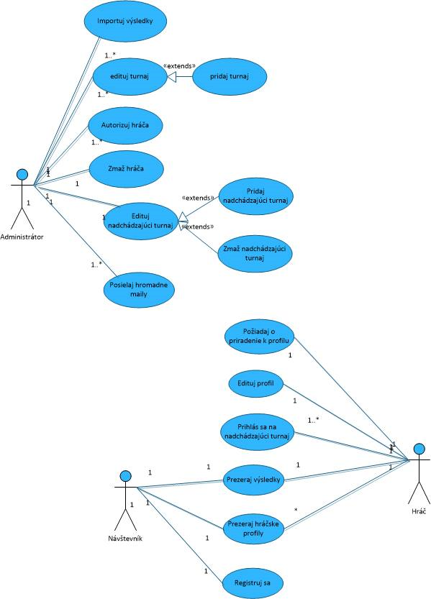

Obr. 1: Use-case diagram jednotlivých rolí používateľov.

## Používateľské rozhranie

### Import výsledkov (obr. 2)

Administrátor v back end-e systému, pomocou príslušného tlačidla, zvolí csv súbor, ktorý má presne špecifikovaný formát. Po importe sa zobrazí výsledok operácie s možnosťou korekcie. Korekcia importovaných údajov bude prehľadná a používateľsky priateľská. Hráči, ktorí sa v databáze pred importom nenachádzali budú farebne odlíšení od hráčov ktorých podobnosť v mene systém vyhodnotí ako pozitívnu.

### Manuálne pridávanie dát (obr. 3)

Administrátor ručne vyplní názov turnaja, a zadáva výsledky jednotlivých hráčov. Administrátor vyberie koľko kôl daný hráč odohral a či sa zúčastnil finále a daľšie požadované informácie.

### Editácia hráčov, turnajov (obr. 3)

Administrátor zvolí turnaj/hráča zo zoznamu turnajov. Údaje na editáciu sa zobrazia v editovacom formulári. Editovací formulár je totožný s formulárom na manuálne pridávanie. Administrátor následne ručne upraví vybrané položky.

### Potvrdzovanie registrácií hráčov (obr. 4)

Potvrdzovanie registrácii využíva rovnaké rozhranie pri užívateľom vytvorenom profile ako aj automatickým procesom importu. Administrátorovi sa v administrátorskom rozhraní v sekcii „PLAYERS“ zobrazia všetci používatelia čakajúci na schválenie. Tu ich bude môcť schváliť pomocou tlačidla.

### Vytváranie turnajov

Administrátor vyplní formulár, v ktorom budú vlastnosti turnaja (miesto, dátum, názov, počet kôl, možnosti stravy). Aministrátor si bude môcť pomocou checkboxov vybrať aké atribúty bude musieť hráč vyplniť.

### Prihlasovanie sa na turnaj

Hráč zo zoznamu vyberie turnaj ktorého sa chce zúčastniť. Vyplní prihlasovacie údaje na turnaj (katégoria, v ktorej bude štartovať, strava) a následne potvrdí svoje prihlásenie. Systém hráča pridá do turnaju.

### Odhlásenie z turnaja

Hráč vyberie turnaj zo zoznamu turnajov na ktoré je prihlásený. Potvrdí odhlásenie z turnaja. Systém hráča vymaže zo zoznamu hráčov prihlásených na turnaj.

### Editácia profilu

Hráč má možnosť meniť svoju profilovú fotku, e-mail, popis. Tieto zmeny sa prejavia v databáze systému.

### Prezeranie výsledkov (obr. 5)

Návštevník alebo hráč si môže na úvodej stránke prezerať výsledky turnajov a hráčov na základe zvolených požiadaviek. Je možné kombinovať podmienky vyhľadávania, pričom predvolene budú nastavené všetky turnaje a všetci hráči. V takomto prípade sa zobrazí celkové poradie hráčov vo všetkých turnajoch. Hlavné pole s výsledkami bude obsahovať výsledky rozdelené na základe kategórií.

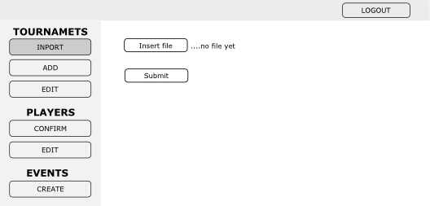

Obr. 2: Import výsledkov.

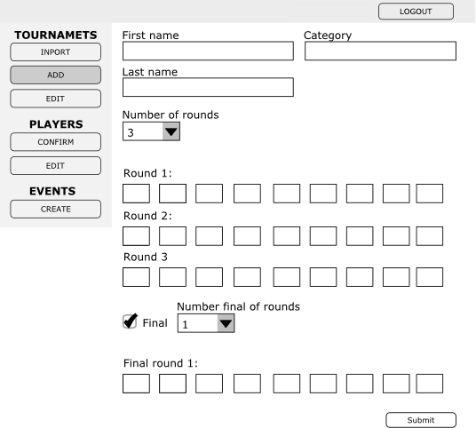

Obr. 3: Editácia hráčov, turnajov.

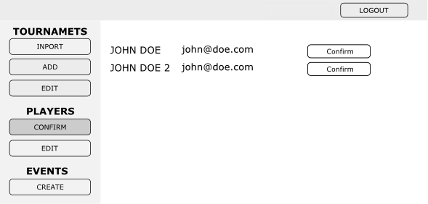

Obr. 4: Potvrdzovanie registrácií.

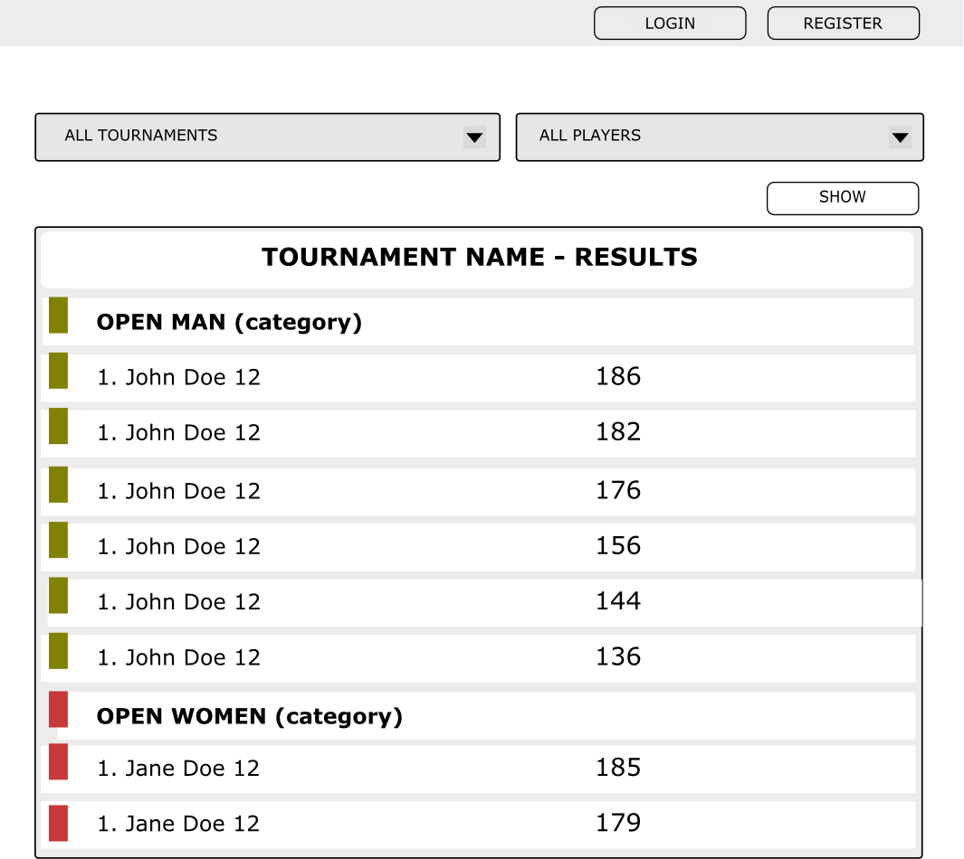

Obr. 5: Prezeranie výsledkov.

## Entitno relačný diagram

Diagram (obr. 6) popisuje jednotlivé relácie medzi komponentmi aplikácie.

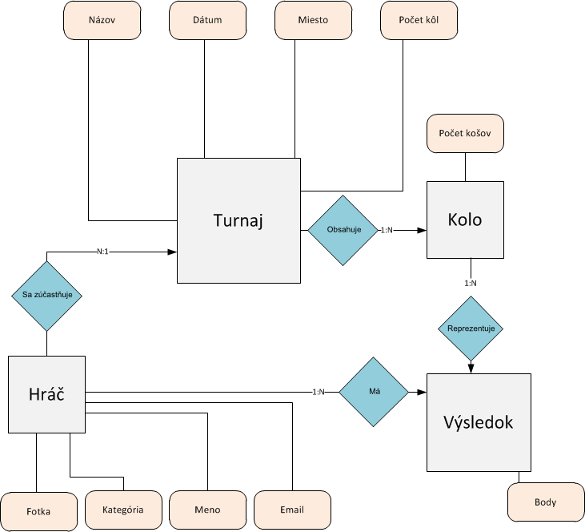

Obr. 6: Entitno relačný diagram systému.

## Stavový diagram

Stavový diagram importu výsledkov (obr. 7) znázorňuje postupnosť stavov, ktorými prechádza vkladaný turnaj od prihlásenia administrátora cez jeho vytvorenie a upravenie až po stav kedy sa vo finálnej podobe dostáva do databázy.

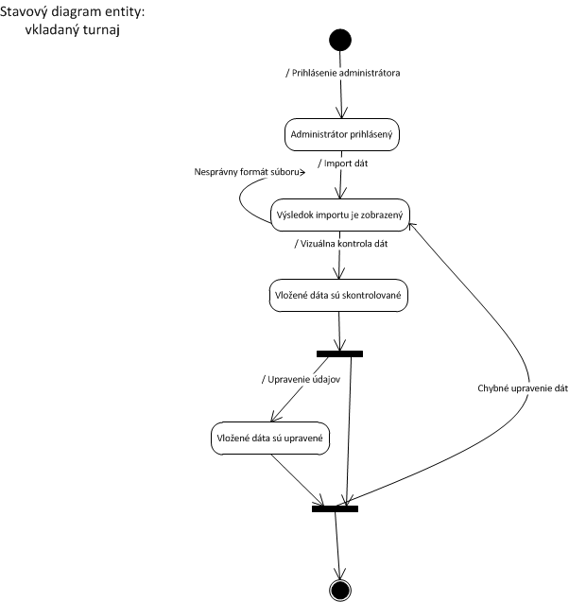

Obr. 7: Stavový diagram importu výsledkov

# Analýza technológií

## Prístup

Systém bude vytvorený ako webová aplikácia, ktorá bude pracovať s on-line databázou. Vyhľadávanie a ostatné funkcie budú taktiež prístupné on-line pre akéhokoľvek používateľa systému.

## Technológie

Na vývoj aplikácie budeme používať framework CodeIgniter. Na ukladanie dát bude aplikácia využívať MySQL databázu.  
Pre tieto technológie sme sa rozhodli z dôvodu prehľadnej dokumentácie, a množstva ľahko prístupných príkladov.

Taktiež majú jednoduchú a spoľahlivú architektúru a obsahujú veľa funkcií ktoré nám pomôžu minimalizovať čas strávený implementáciou.

Nemalú úlohu vo výbere zohrali aj predchádzajúce pozitívne skúsenosti s týmito riešeniami u viacerých členov tímu.

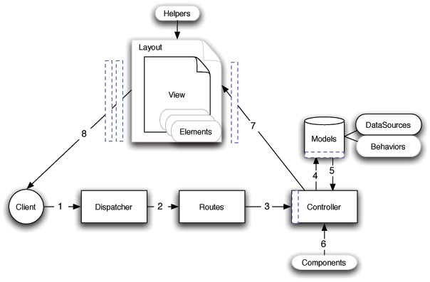

Obr. 8: Architektúra frameworku CodeIgniter.

# Komponenty Systému

Kapitola obsahuje popis jednotlivých komponentov. Komponenty budú poprepájané podľa modelu na obr. 9.

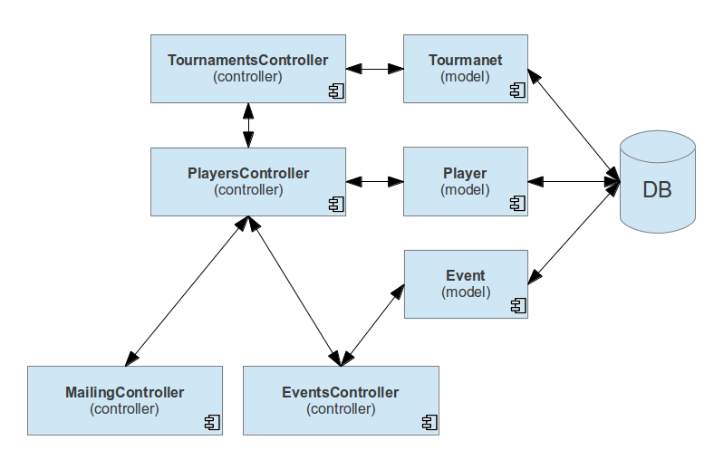*Obr. 9: Diagram komponentov.*

## class Player (model)

Trieda komunikujúca s databázou. Stará sa o dáta hráčov. Slúži ako prostredník medzi databázou a triedou **PlayersController.** Táto trieda sa stará aj o prípadnú validáciu používateľských vstupov.

## class PlayersController (controller)

Trieda spracúvajúca dáta o hráčovi, pri vstupe aj výstupe. Táto trieda komunikuje s databázou prostredníctvom triedy Player.

Základné funkcie:

* **add_player($data)** - vytváranie hráča a jeho profilu
* **get_player($params)** - získanie údajov o hráčovi na základe zvolených parametrov
* **set_player($data)** - zmena profilu hráča
* **dellete_player($id)** - zmazanie hráča, na základe hráčovho id

## class Tournament (model)

Trieda komunikujúca s databázou, pracuje s výsledkami hráčov. Slúži ako prostredník medzi triedou TournamentsController a databázou. Táto trieda sa stará aj o prípadnú validáciu vstupov.

## class TournamentsController (controller)

Trieda spracúvajúca dáta o turnajoch, pri vstupe aj výstupe. Trieda TournamentsController komunikuje s databázou prostredníctvom triedy Tournament**.** Trieda bude využívať triedu PlayersController na prácu s hráčmi.

Základné funkcie:

* **import()** - funkcia, ktorá sa postará o spracovanie csv súboru zo vstupu – uloží všetky dáta o turnaji, vytvorí používateľské profily
  + na vstupe funkcia dostane csv súbor s výsledkami turnaja
  + funkcia rozparsuje vstupný súbor vytvorí pole objektov ( objekt bude obsahovať meno hráča a jeho výsledky)
  + najskôr pomocou funkcie z modelu zistí, ktorí hráči neboli doteraz zaregistrovaný
  + funkcia posle údaje na zobrazenie administrátorovi, pričom budú zobrazení hráči farebne rozlíšení podľa toho, či už jeho profil existuje alebo nie, spolu s týmito hráčmi sa zobrazia aj profily ostatných hráčov, ktorí neboli na danom turnaji.
  + Administrátor bude môcť upraviť výsledky hráčov, ak sa vyskytne preklep v mene administrátor môže označiť profily, ktoré sa zlúčia (aby sa zabránilo duplicite profilov v databáze)
  + Po skontrolovaní výsledkov administrátor definitívne potvrdí výsledok importu a ten sa uloží do databázy, pričom sa vytvoria nové profily hráčov, ktoré predtým neexistovali alebo sa výsledky priradia existujúcim hráčom
  + údaje je možné kedykoľvek v budúcnosit editovať
* **add_tournament()** - manuálne pridávanie výsledkov
* **edit_tournament($params)** - zmena existujúceho záznamu na základe zvolených parametrov
* **dellete_tournament($params)** – vymaže turnaj na základe zvolených parametrov

## class MailingController (controller)

Trieda zabezpečujúca hromadné rozosielanie správ a pozvánok registrovaným hráčom. Táto trieda bude využívať triedu PlayersControllerna prácu s hráčmi.

Základné funkcie:

* **send($params)** – pošle správu na základe zvolených parametrov

## class EventsController (model)

Trieda komunikujúca s databázou, pracuje s údajmi o budúcich turnajoch, slúži ako prostredník medzi triedouEventsControllera databázou**.** Táto trieda sa stará aj o prípadnú validáciu vstupov.

## class EventsController (controller)

Trieda slúži na vytváranie a pozývanie hráčov na podujatia (turnaje). Táto trieda využíva triedu PlayersController na prácu s užívateľmi, tiedu MailingController na hromadné rozosielanie pozvánok a triedu Event na priamu komunikáciu s databázou.

Základné funkcie:

* **add_event()** - vytvorenie udalosti
* **edit_event()** - editovanie vytvorenej udalosti
* **delete_event()** - zmazanie udalosti

## Rozhrania k jednotlivým triedam

### TournamentsController

* prezeranie výsledkov s filtrovaním (obr. 5)
* zobrazenie hlavného okna administrácie
* pridávanie výsledkov – import
* hlavná stránka importu (obr.2)
* stránka s inforáciami o úspešnosti importu
* stránka s informáciami o importe s možnosťami pre prácu s hráčmi
* pridávanie výsledkov – manuálne
* hlavná stránka manuálneho pridávania výsledkov (podobne ako obr.3)
* stránka s inforáciami o úspešnosti manuálneho pridávania
* stránka s informáciami o manuálnom pridaní s možnosťami pre prácu s hráčmi
* editácia výsledkov
* hlavná stránka s formulárom na editáciu (podobne ako obr.3)
* stránka o úspešnosti editácie
* stránka s informáciami o editácii s možnosťami pre prácu s hráčmi

### PlayersController

* zobrazenie profilu hráča s výsledkami
* potvrdzovanie hráčov
* stránka s hráčmi, čakajúcimi na schválenie – možnosť schválenia alebo zamietnutia požiadavky
* registrácia / pripojenie hráča do systému
* registračný formulár
* stránka s informáciami o existencii profilu
* stránka informujúca hráča, že jeho profil čaká na schválenie

### MailingController

* formulár na hromadné odosielanie emailov
* informácia o úspešnosti odoslania emailov

### EventsContreoller

* vytváranie udalostí
* hlavná stránka s formulárom na vytváranie nových udalostí ( obsahuje aj odosielanie pozvánok)
* stránka o úspešnosti vytvorenia novej udalosti
* editácia udalostí
* hlavná stránka na editáciu udalostí
* stránka o úspešnosti editácie udalostí

# Dátový model

Táto kapitola popisuje návrh tabuliek databázy a ich funkciu. Každá tabuľka je zaznačená v dátovom modeli (Obr. 10).

## Tabuľky databázy

### Tabuľka players

Tabuľka uchováva informácie o hráčoch.

### Tabuľka tournaments

Záznamy tejto tabuľky obsahujú informácie o turnaji (id, názov, datum a miesto oknania...).

### Tabuľka laps

Tabuľka kôl. Každý záznam je prepojený s tabuľkou turnajov pomocou id.

### Tabuľka baskets

Táto tabuľka uchováva informácie o košoch a to tak, že každý záznam obsahuje informáciu o jednom koši – id, jeho poradie, počet bodov, prepojenia na hráča a kolo.

### Tabuľka players has tournaments

Tabuľka players_has_tournaments reprezentuje vzťah prepojenia hráča a turnaju pomocou id. Navyše pre každý záznam je pridaná informácia kategórie hráča.

### Tabuľka registered players

Táto tabuľka obsahuje záznamy registrovaných hráčov na turnaj reprezentovaný jeho id číslom. Taktiež obsahuje dodatočné informácie vyplývajúce zo vzťahu hráč – turnaj.

### Tabuľka categories

Každý záznam reprezentuje jednu kategóriu v podobe: id kategórie, názov kategórie.

## Dátový model systému

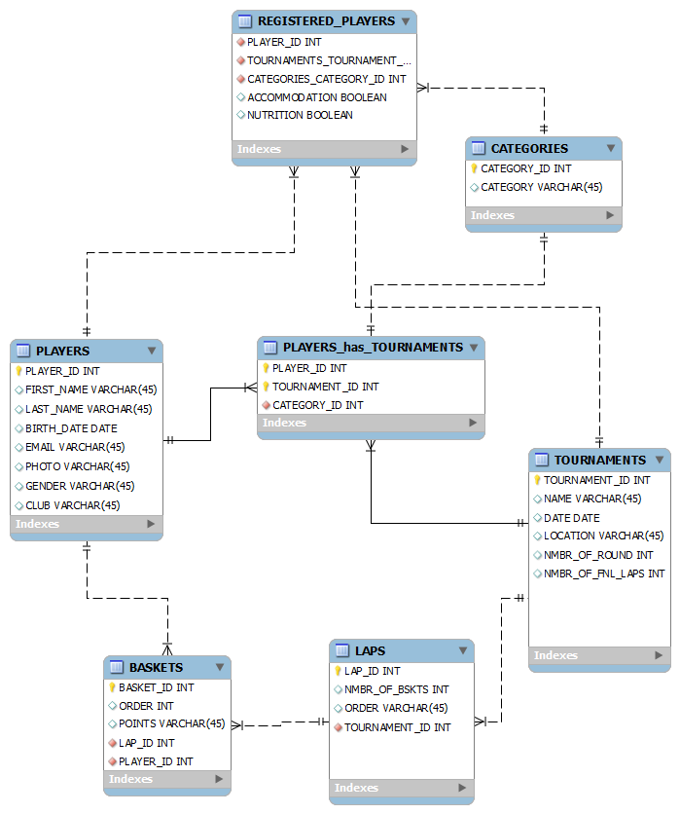

Obr. 10: Dátový model systému.

# Sekvenčný diagram

Sekvenčný diagram popisuje kroky potrebné k prebehnutiu celého procesu importu výsledkov turnaja.

Na procese sa podieľajú štyri entity systému: administrátor (Kap. 3.2.1), import view (Kap. 3.3.1)., tournaments controller (Kap. 5.4), tournaments model (Kap. 5.3).

Z dôvodu prehľadnosti je diagram pripojený v prílohe „Sequence Diagram.png“.

# Akceptačné testy

K overeniu správnosti funkcionality použijeme zoznam vopred určených testov.

Tieto testy popisujú reakciu systému na vyvolávanie funkcionalít. Pokiaľ má funkcionalita viac konečných stavov popisujú všetky možné konečné stavy.

Testy sa z dôvodu prehľadnosti nachádzajú v prílohe „Akceptačné testy.xlsx“.